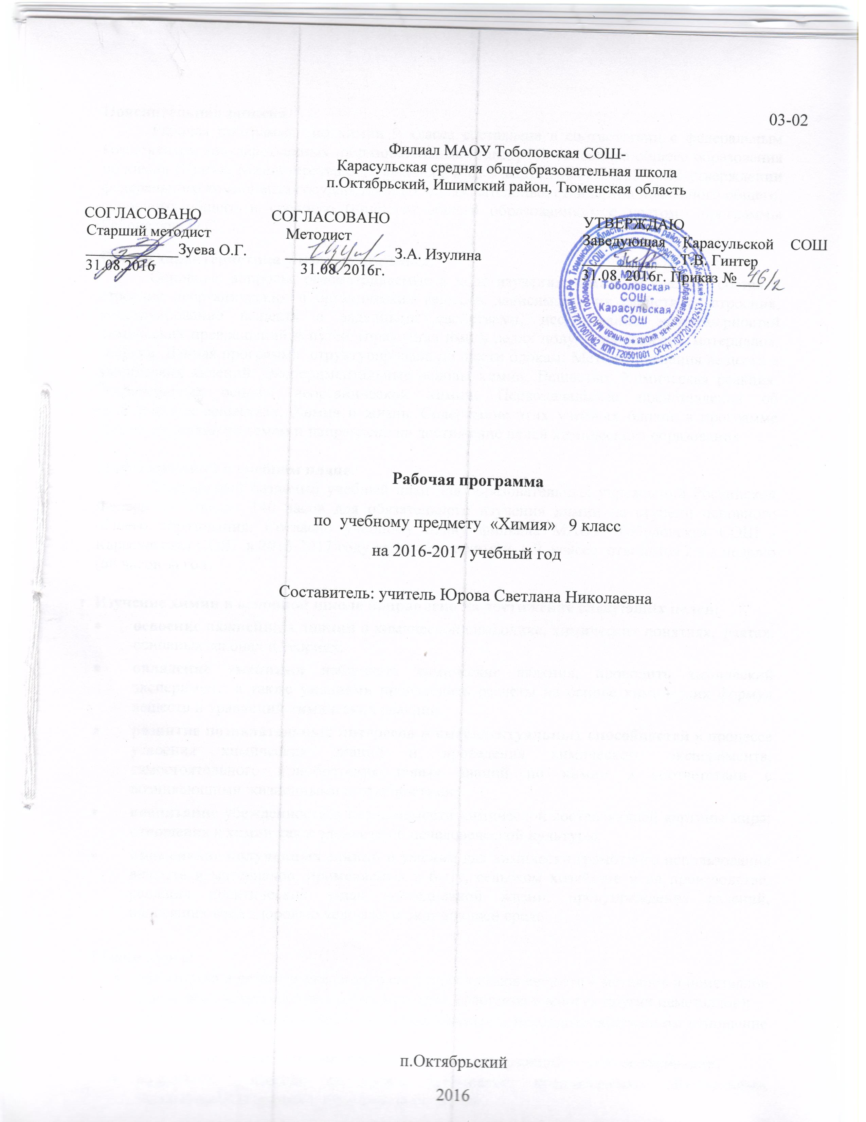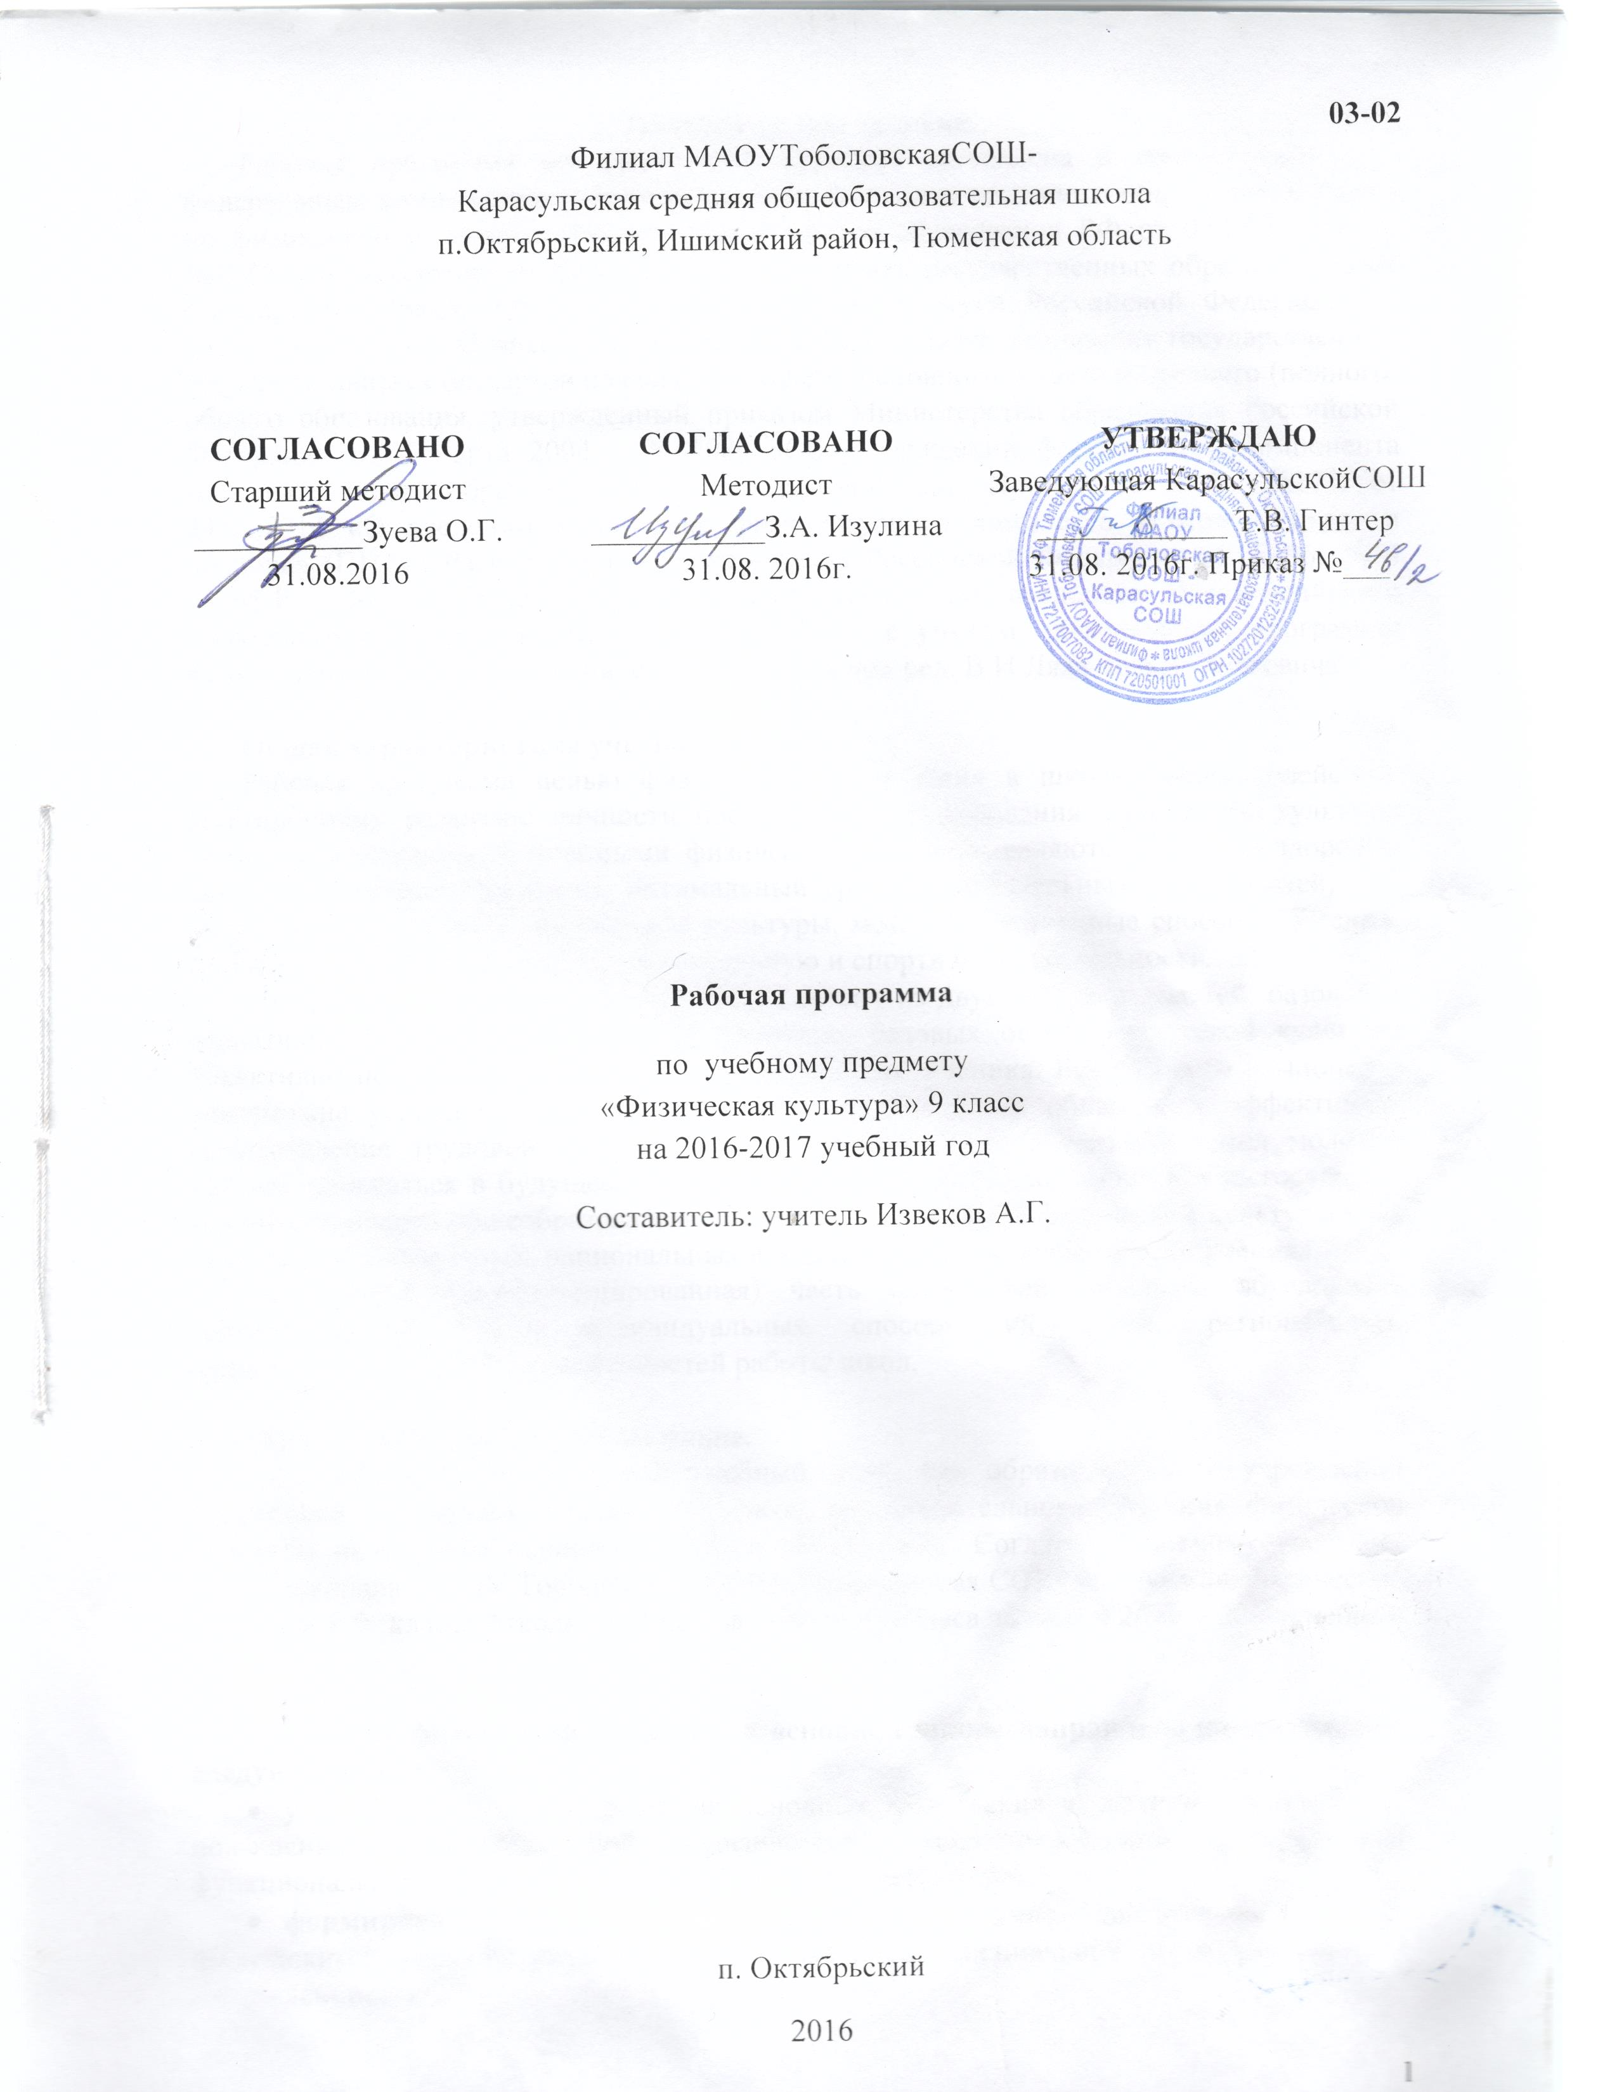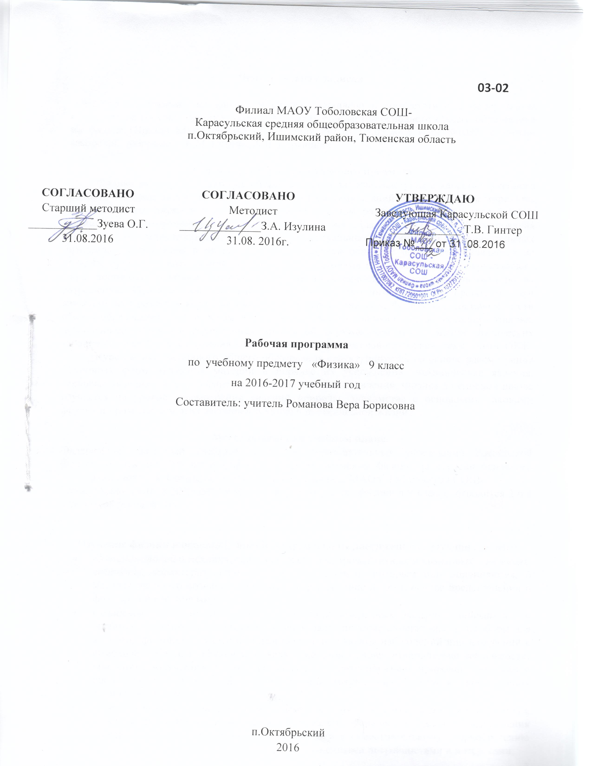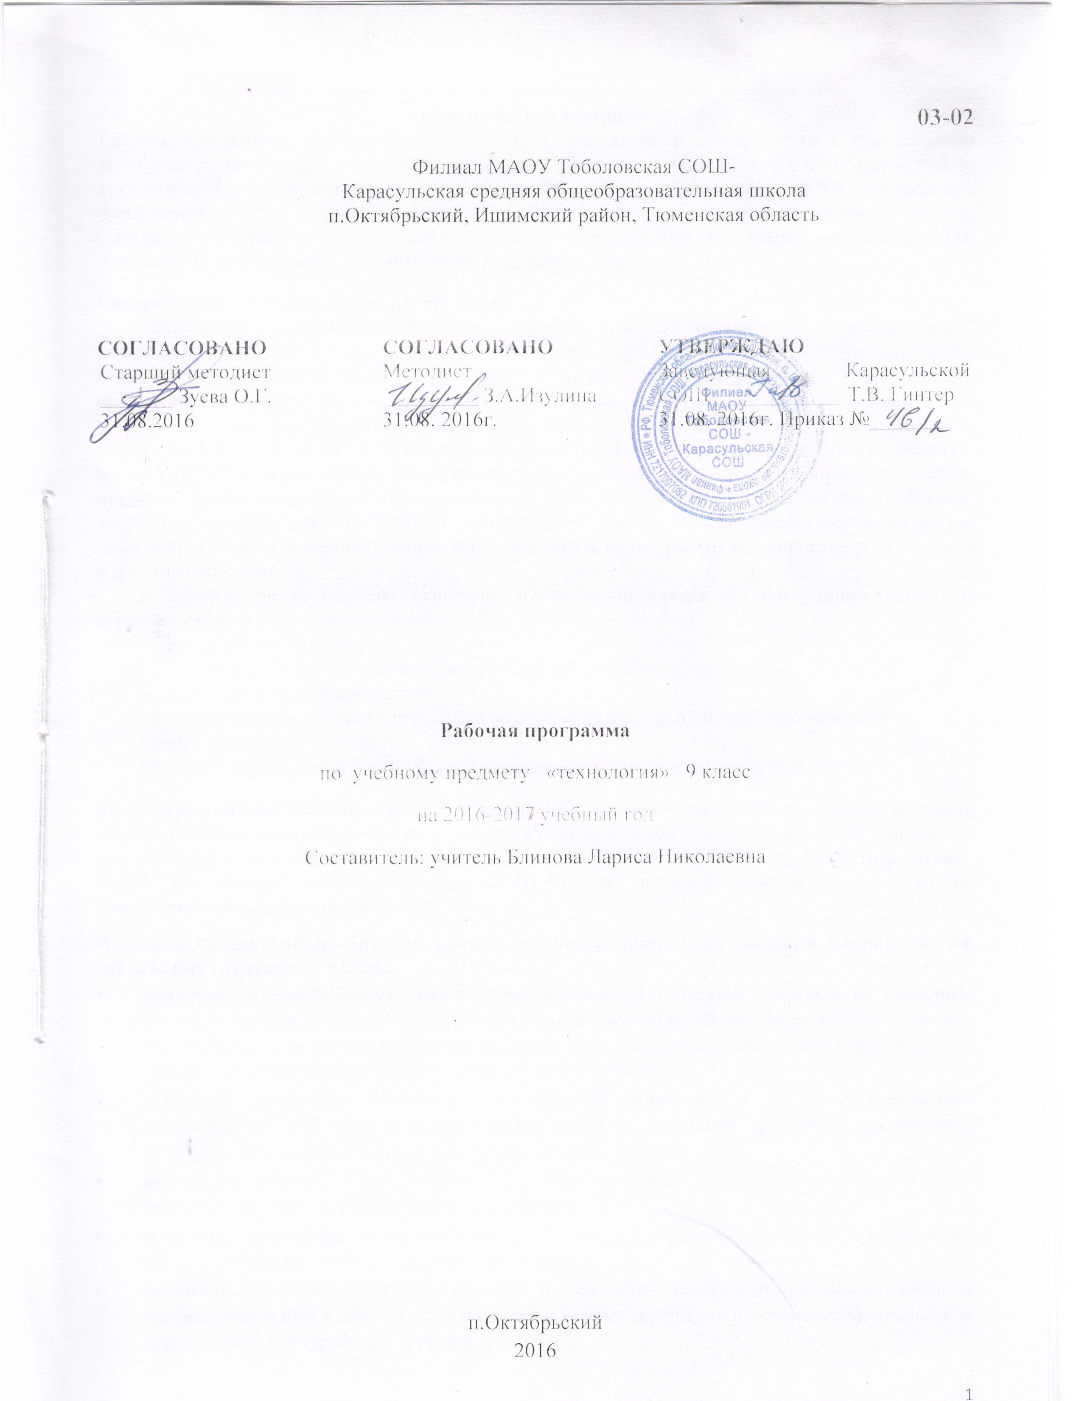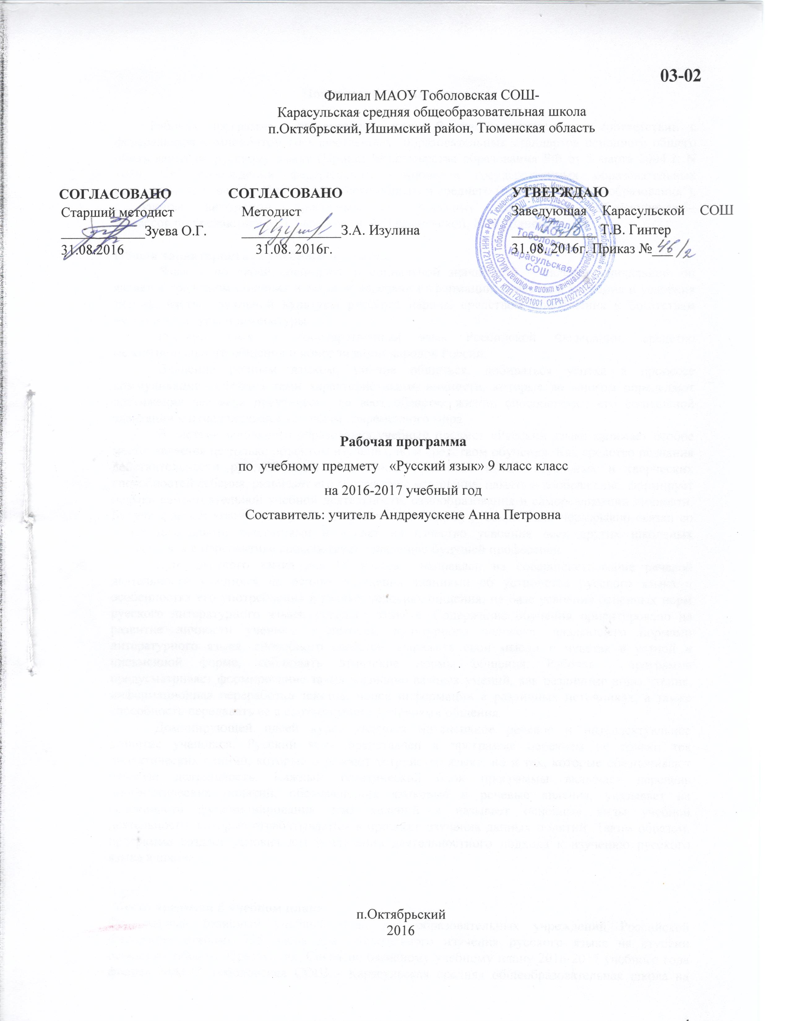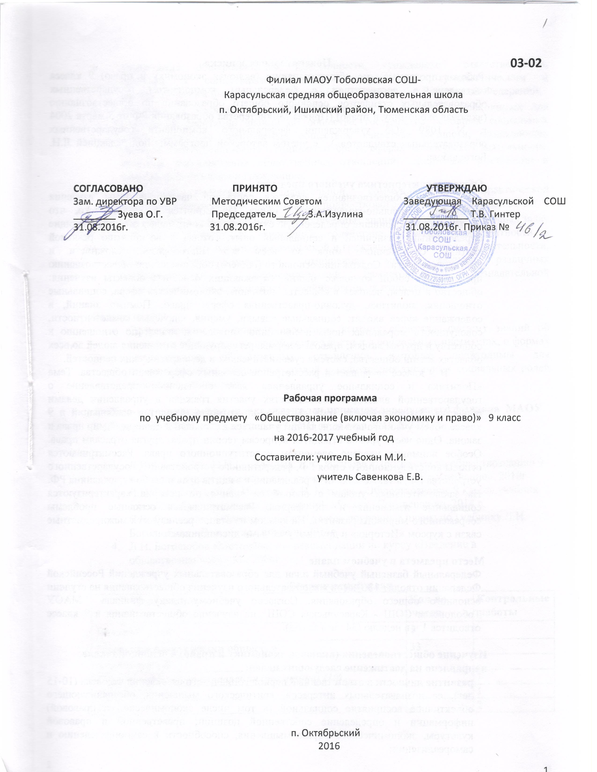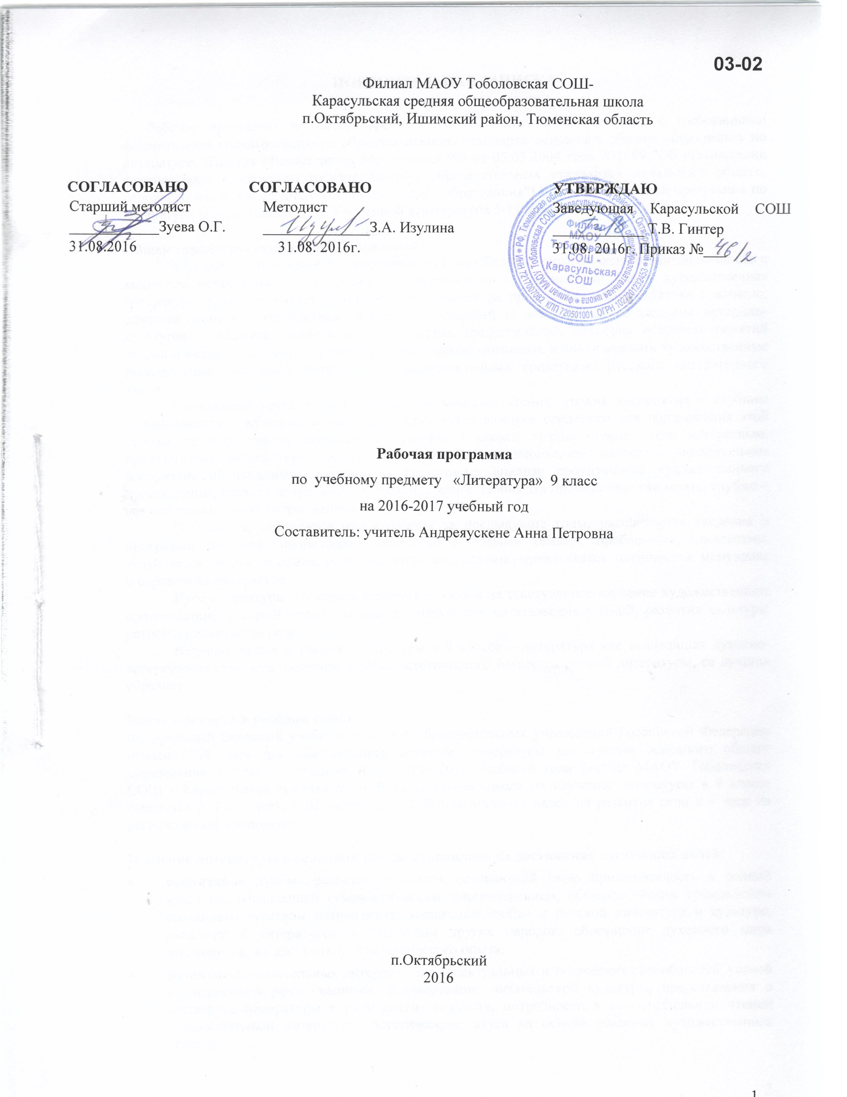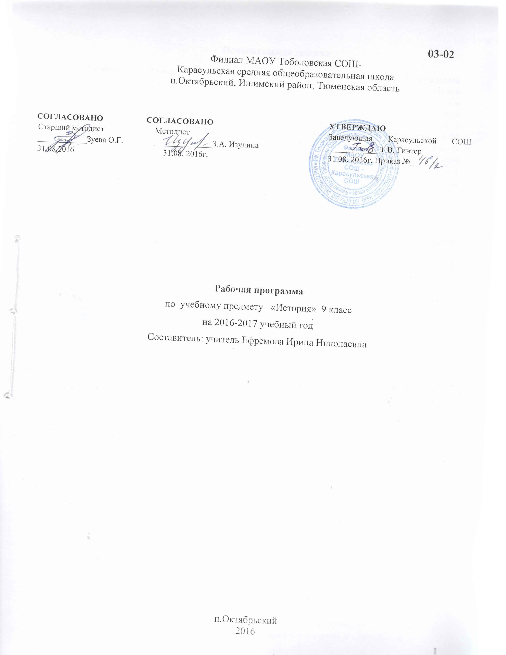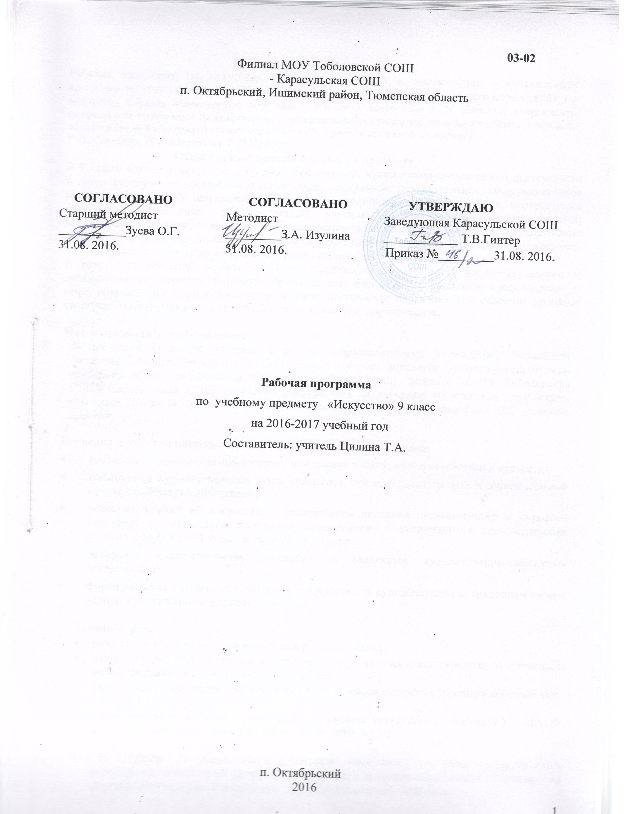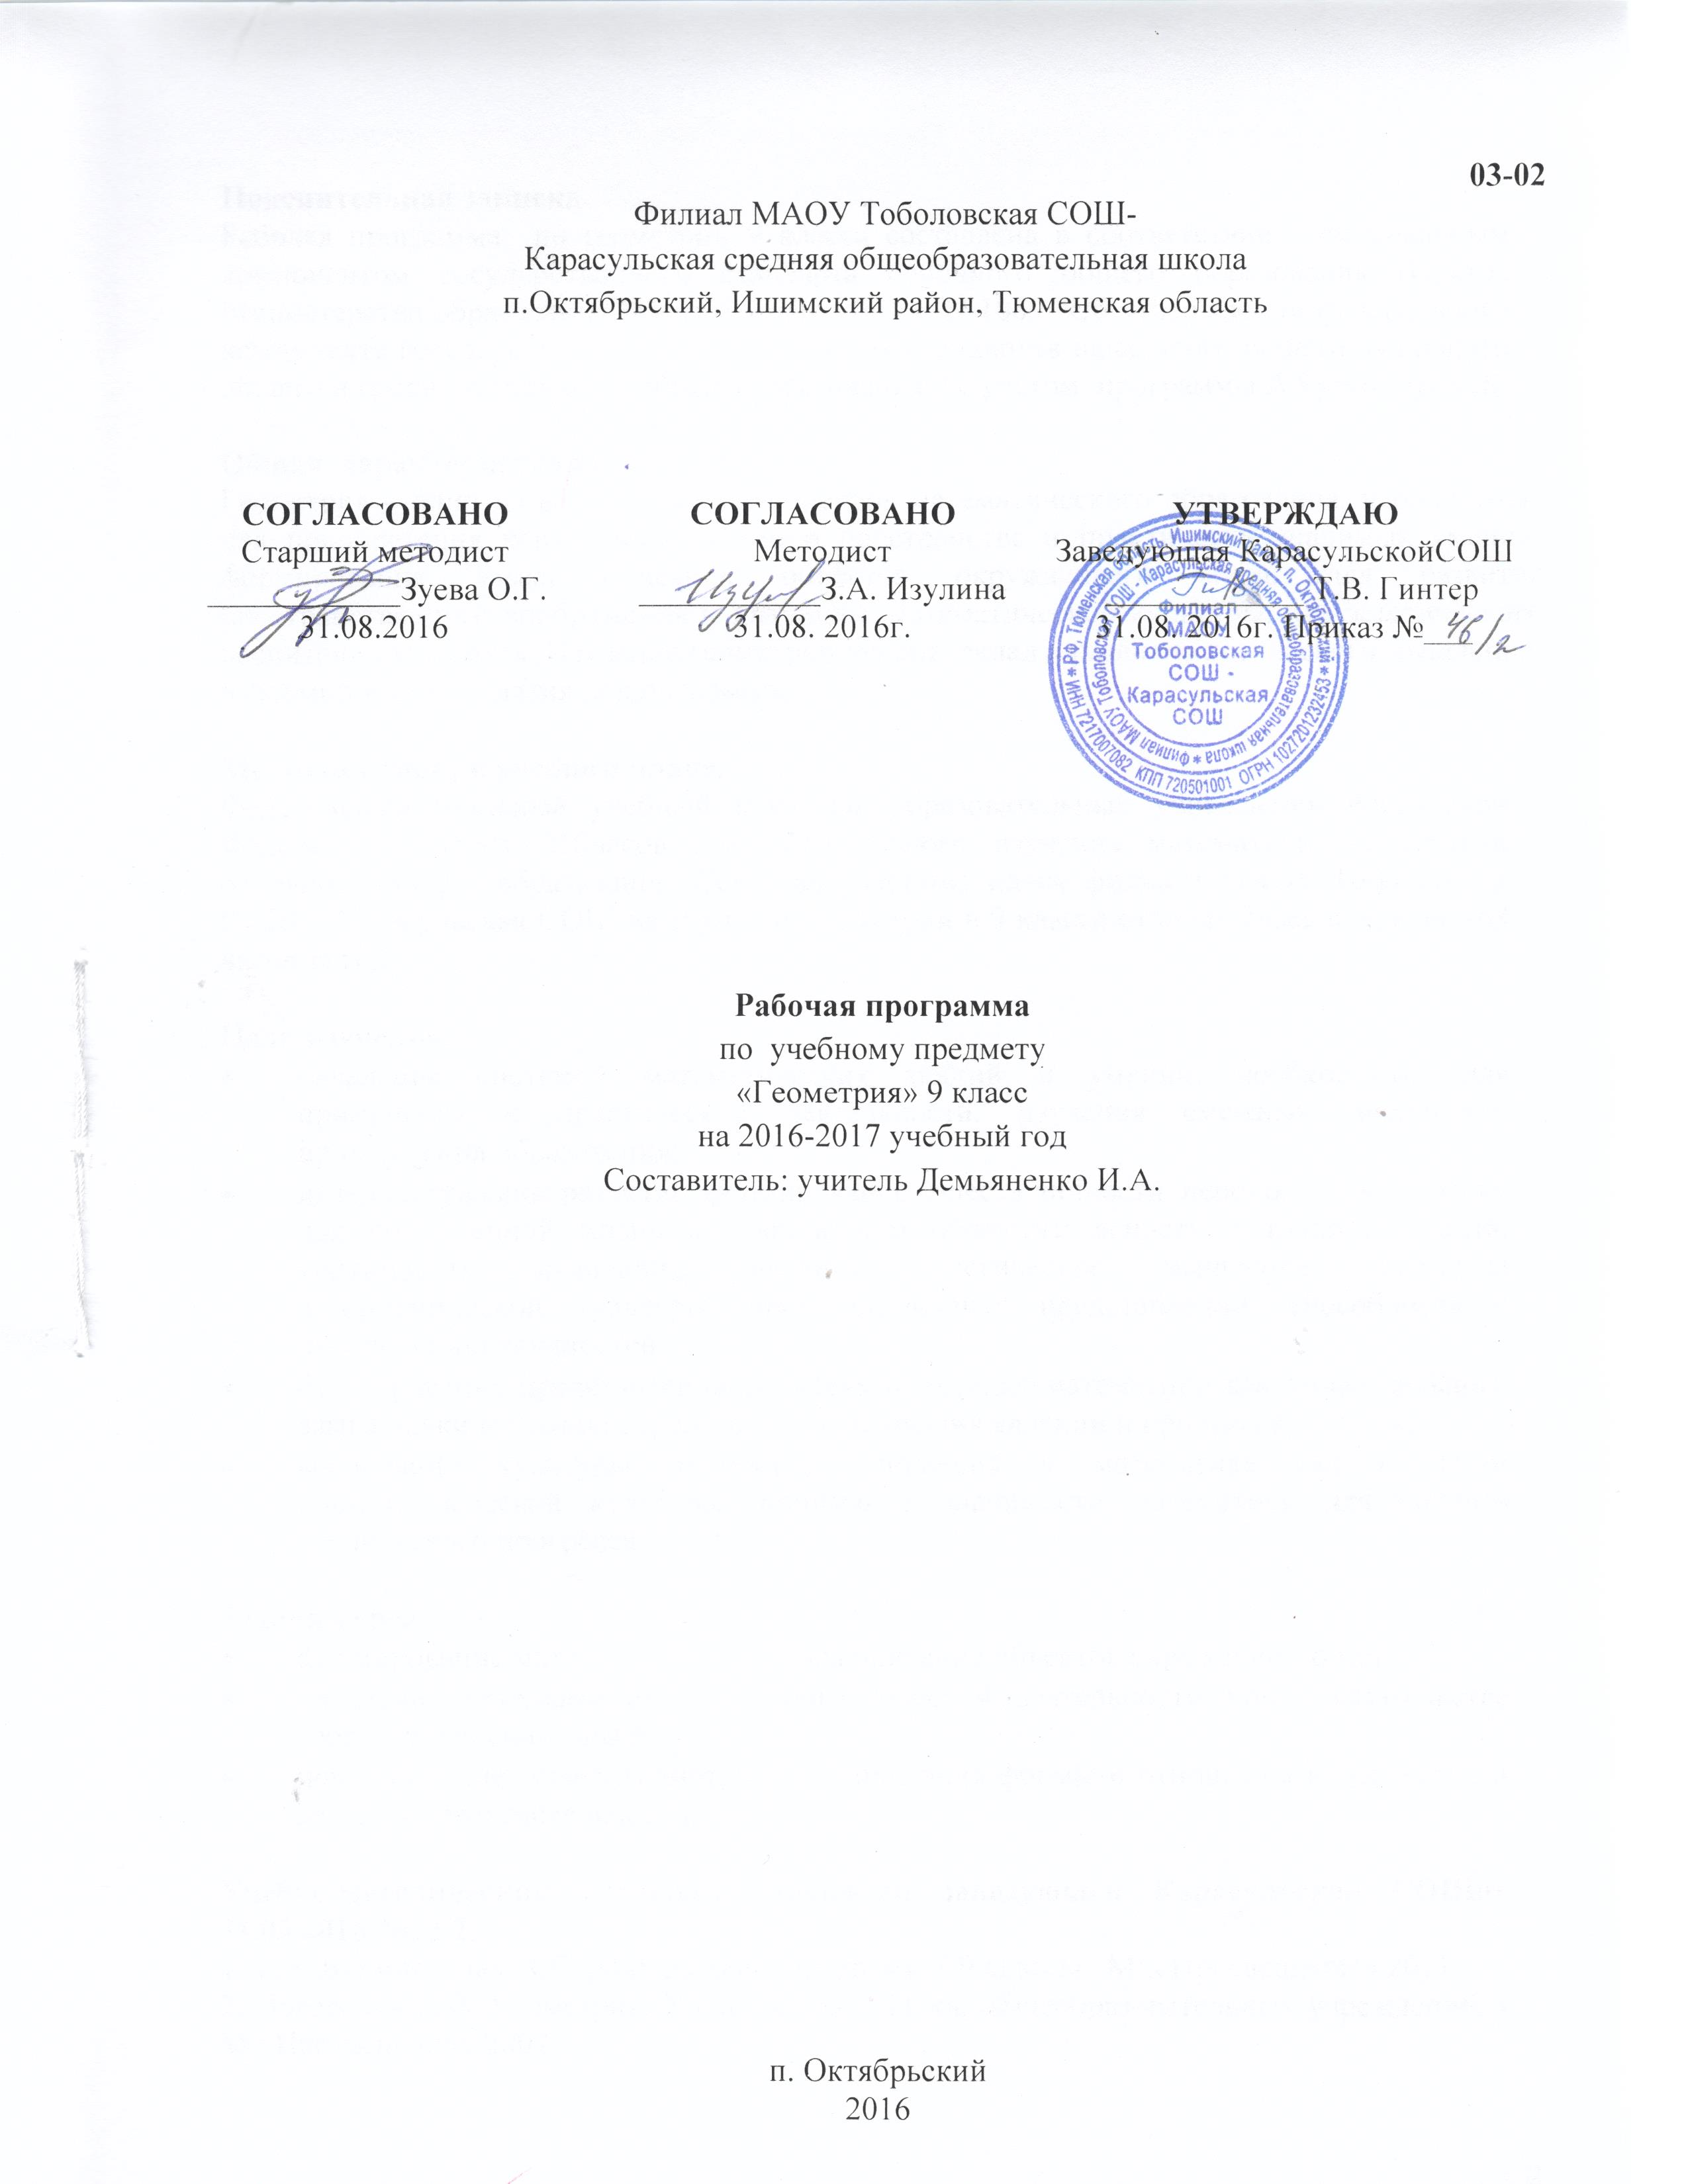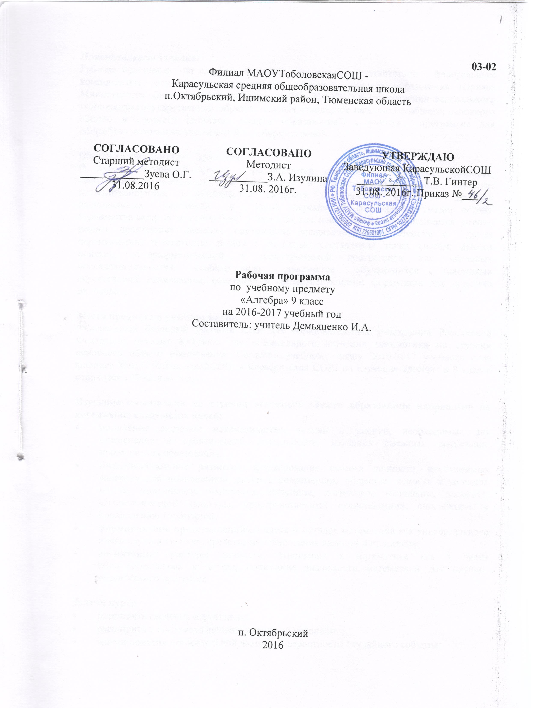**Пояснительная записка.**

Рабочая программа по алгебре 9 класса составлена в соответствии с федеральным компонентом государственного стандарта основного общего образования (Приказ Министерства образования РФ от 5 марта 2004 г. N 1089 "Об утверждении федерального компонента государственных образовательных стандартов начального общего, основного общего и среднего (полного) общего образования") с учетом программы для общеобразовательных учреждений Т.А.Бурмистровой.

**Общая характеристика предмета.**

В курсе алгебры 9 класса расширяются сведения о свойствах функций, познакомить обучающихся со свойствами и графиком квадратичной функции; систематизируются и обобщаются сведения о решении целых и дробных рациональных уравнений с одной переменной, формируется умение решать неравенства вида ах2 + bх + с>0 ах2 + bх + с<0, где а не равно 0; вырабатывается умение решать простейшие системы, содержащие уравнение второй степени с двумя переменными, и текстовые задачи с помощью составления таких систем; даются понятия об арифметической и геометрической прогрессиях как числовых последовательностях особого вида; знакомятся обучающихся с понятиями перестановки, размещения, сочетания и соответствующими формулами для подсчета их числа.

**Место предмета в учебном плане.**

Федеральный базисный учебный план для образовательных учреждений Российской Федерации отводит 850часов для обязательного изучения математики на ступени основного общего образования. Согласно учебному плану 2016-2017 учебного года филиала МАОУТоболовскойСОШ - Карасульская СОШ на изучение алгебры в 9 классе отводится 102 часа за год.

**Изучение математики на ступени основного общего образования направлено на достижение следующих целей:**

* **овладение** системой математических знаний и умений, необходимых для применения в практической деятельности, изучения смежных дисциплин, продолжения образования;
* **интеллектуальное развитие**, формирование качеств личности, необходимых человеку для полноценной жизни в современном обществе: ясность и точность мысли, критичность мышления, интуиция, логическое мышление, элементы алгоритмической культуры, пространственных представлений, способность к преодолению трудностей;
* **формирование представлений** об идеях и методах математики как универсального языка науки и техники, средства моделирования явлений и процессов;
* **воспитание** культуры личности, отношения к математике как к части общечеловеческой культуры, понимание значимости математики для научно-технического прогресса.

**Задачи курса**

* расширить сведения о функциях;
* расширить и систематизировать знания об уравнении;
* ввести понятия относительной частоты и вероятности случайного события.

**Учебно-методический комплект утвержден приказом заведующей Карасульская СОШ от 31.05.2016 №22/2**

**1.** Т.А. Бурмистрова.Сборник рабочих программ 7-9 классы. М.: «Просвещение» 2011

**2.**А.Г.Мордкович. Алгебра. 9 класс. В 2 ч.Ч. 1. Учебник для общеобразовательных учреждений. М: «Мнемозина». 2007год.

**3.**А.Л.Семенова, И.В.Ященко. 3000 задач по математике (сборник для подготовки к ГИА). М :«Экзамен»,2013год

**Тематическое планирование.**

|  |  |  |  |
| --- | --- | --- | --- |
| № п/п | Наименование раздела | Кол-во часов | Контрольная работа |
| **Повторение курса алгебры 8 класса** | | 4 | 1 |
| **Алгебра** | | | |
|  | Уравнения и неравенства. | 12 | 2 |
|  | Числовые последовательности. | 20 | 1 |
|  | Числовые функции. | 26 | 2 |
| **Элементы логики, комбинаторики, статистики и теории вероятностей** | | | |
|  | Множества и комбинаторика. | 4 |  |
|  | Статистические данные. | 6 |  |
|  | Вероятность. | 6 | 1 |
| **Повторение курса алгебры 7-9 класса** | | 24 | 1 |
|  | Итого | 105 | 8 |

**Содержание тем учебного курса.**

**Повторение курса алгебры 8 класса. 4ч.**

Уравнение с двумя переменными; решение уравнения с двумя переменными. Неравенство с одной переменной. Решение неравенства.

**АЛГЕБРА**

**Уравнения и неравенства.12ч.**

Система уравнений; решение системы. Система двух линейных уравнений с двумя переменными; решение подстановкой и алгебраическим сложением. Уравнение с несколькими переменными. Примеры решения нелинейных систем. *Примеры решения уравнений в целых числах.* Линейные неравенства с одной переменной и их системы. Квадратные неравенства. *Примеры решения дробно-линейных неравенств*

**Числовые последовательности.20 ч**.

Понятие последовательности. Арифметическая и геометрическая прогрессии. Формулы общего члена арифметической и геометрической прогрессий, суммы первых нескольких членов арифметической и геометрической прогрессий. Сложные проценты.

**Числовые функции.26ч.**

Понятие функции. Область определения функции. Способы задания функции. График функции, возрастание и убывание функции, наибольшее и наименьшее значения функции, нули функции, промежутки знакопостоянства. Чтение графиков функций.

*Степенные функции с натуральным показателем, их графики.* Графики функций: корень квадратный, корень кубический, модуль. Использование графиков функций для решения уравнений и систем.

**ЭЛЕМЕНТЫ ЛОГИКИ, КОМБИНАТОРИКИСТАТИСТИКИ И ТЕОРИИ ВЕРОЯТНОСТЕЙ**

**Множества и комбинаторика. 4ч.**

*Множество. Элемент множества, подмножество. Объединение и пересечение множеств. Диаграммы Эйлера.*Примеры решения комбинаторных задач: перебор вариантов, правило умножения.

**Статистические данные.6ч.**

Представление данных в виде таблиц, диаграмм, графиков. Средние результатов измерений. Понятие о статистическом выводе на основе выборки.Понятие и примеры случайных событий.

**Вероятность. 6ч.**

Частота события, вероятность. Равновозможные события и подсчет их вероятности. Представление о геометрической вероятности.

**Повторение курса алгебры 7-9 класса. 24ч.** Приближённые значения. Округление чисел.стандартный вид числа. Отношения. Пропорции.проценты. Действия с дробями. Алгебраические выражения. Свойства степени. Линейные и квадратные уравнения. Числовые последовательности.

**В результате изучения алгебры в 9 классе ученик должен:**

**знать/понимать[1]**

* существо понятия математического доказательства; примеры доказательств;
* существо понятия алгоритма; примеры алгоритмов;
* как используются математические формулы, уравнения и неравенства; примеры их применения для решения математических и практических задач;
* как математически определенные функции могут описывать реальные зависимости; приводить примеры такого описания;
* как потребности практики привели математическую науку к необходимости расширения понятия числа;
* вероятностный характер многих закономерностей окружающего мира; примеры статистических закономерностей и выводов;
* каким образом геометрия возникла из практических задач землемерия; примеры геометрических объектов и утверждений о них, важных для практики;
* смысл идеализации, позволяющей решать задачи реальной действительности математическими методами, примеры ошибок, возникающих при идеализации;

**Арифметика**

**уметь**

* выполнять устно арифметические действия: сложение и вычитание двузначных чисел и десятичных дробей с двумя знаками, умножение однозначных чисел, арифметические операции с обыкновенными дробями с однозначным знаменателем и числителем;
* переходить от одной формы записи чисел к другой, представлять десятичную дробь в виде обыкновенной и в простейших случаях обыкновенную в виде десятичной, проценты — в виде дроби и дробь — в виде процентов; записывать большие и малые числа с использованием целых степеней десятки;
* выполнять арифметические действия с рациональными числами, сравнивать рациональные и действительные числа; находить в несложных случаях значения степеней с целыми показателями и корней; находить значения числовых выражений;
* округлять целые числа и десятичные дроби, находить приближения чисел с недостатком и с избытком, выполнять оценку числовых выражений;
* пользоваться основными единицами длины, массы, времени, скорости, площади, объема; выражать более крупные единицы через более мелкие и наоборот;
* решать текстовые задачи, включая задачи, связанные с отношением и с пропорциональностью величин, дробями и процентами;

**использовать приобретенные знания и умения в практической деятельности и повседневной жизни** для:

* решения несложных практических расчетных задач, в том числе c использованием при необходимости справочных материалов, калькулятора, компьютера;
* устной прикидки и оценки результата вычислений; проверки результата вычисления с использованием различных приемов;
* интерпретации результатов решения задач с учетом ограничений, связанных с реальными свойствами рассматриваемых процессов и явлений;

**Алгебра**

**уметь**

* составлять буквенные выражения и формулы по условиям задач; осуществлять в выражениях и формулах числовые подстановки и выполнять соответствующие вычисления, осуществлять подстановку одного выражения в другое; выражать из формул одну переменную через остальные;
* выполнять основные действия со степенями с целыми показателями, с многочленами и с алгебраическими дробями; выполнять разложение многочленов на множители; выполнять тождественные преобразования рациональных выражений;
* применять свойства арифметических квадратных корней для вычисления значений и преобразований числовых выражений, содержащих квадратные корни;
* решать линейные, квадратные уравнения и рациональные уравнения, сводящиеся к ним, системы двух линейных уравнений и несложные нелинейные системы;
* решать линейные и квадратные неравенства с одной переменной и их системы;
* решать текстовые задачи алгебраическим методом, интерпретировать полученный результат, проводить отбор решений, исходя из формулировки задачи;
* изображать числа точками на координатной прямой;
* определять координаты точки плоскости, строить точки с заданными координатами; изображать множество решений линейного неравенства;
* распознавать арифметические и геометрические прогрессии; решать задачи с применением формулы общего члена и суммы нескольких первых членов;
* находить значения функции, заданной формулой, таблицей, графиком по ее аргументу; находить значение аргумента по значению функции, заданной графиком или таблицей;
* определять свойства функции по ее графику; применять графические представления при решении уравнений, систем, неравенств;
* описывать свойства изученных функций, строить их графики;

**использовать приобретенные знания и умения в практической деятельности и повседневной жизни** для:

* выполнения расчетов по формулам, составления формул, выражающих зависимости между реальными величинами; нахождения нужной формулы в справочных материалах;
* моделирования практических ситуаций и исследовании построенных моделей с использованием аппарата алгебры;
* описания зависимостей между физическими величинами соответствующими формулами при исследовании несложных практических ситуаций;
* интерпретации графиков реальных зависимостей между величинами;

**Список дополнительной литературы**

1. И.В.Ященко, А.В.Семёнов, П.И.захаровТематическая рабочая тетрадь для подготовки к экзамену 9 класс. М: «Экзамен». 2012 год.
2. УМК «Математика. Подготовка к ГИА». Ростов-на-Дону: «Легион». 2013год

1. Помимо указанных в данном разделе знаний, в требования к уровню подготовки включаются также знания, необходимые для освоения перечисленных ниже умений.